MEDECINE GENERALE

Epreuve de vérification des connaissances fondamentales

Sujet : 1

Vous voyez en consultation de médecine générale de ville Madame L..., âgée de 79 ans, qui se plaint depuis 2 mois d’une asthénie persistante, inhabituelle. A cette asthénie s’associent des céphalées surtout matinales. Ces symptômes sont apparus dans les suites du décès de son fils, mort accidentellement. On retrouve dans ses antécédents une hépatite B guérie post-transfusionnelle en 1963, un ulcère gastroduodénal révélé par une hématémèse en 1992, une thyroïdite auto-immune diagnostiquée il y a 20 ans nécessitant un traitement par Levothyrox à la dose 75 μg et une cholécystectomie il y a 3 ans. Il n’y a pas de notion d’allergie médicamenteuse ou alimentaire. Cette patiente a eu 3 enfants, n’a pas eu de traitement hormonal substitutif et était jusqu’ici en pleine forme. Elle est traitée par Captopril pour une HTA.
L’examen clinique semble sans particularité, pression artérielle : 160/97 mmHg, poids : 72 kg pour 1 m 68.
Cette patiente vous présente un premier bilan biologique réalisé par son médecin traitant, révélant :
- NFS : hémoglobine : 10,2 g/dL, VGM 68 μ³ globules blancs : 6 800/mm3, plaquettes : 460 000/mm3, VS : 38 mm à la 1ère heure, CRP : 25 mg/L, fibrinogène : 5,3 g/L, électrophorèse des protéines : présence d’un composant monoclonal et dont vous avez le tracé ci-dessous.

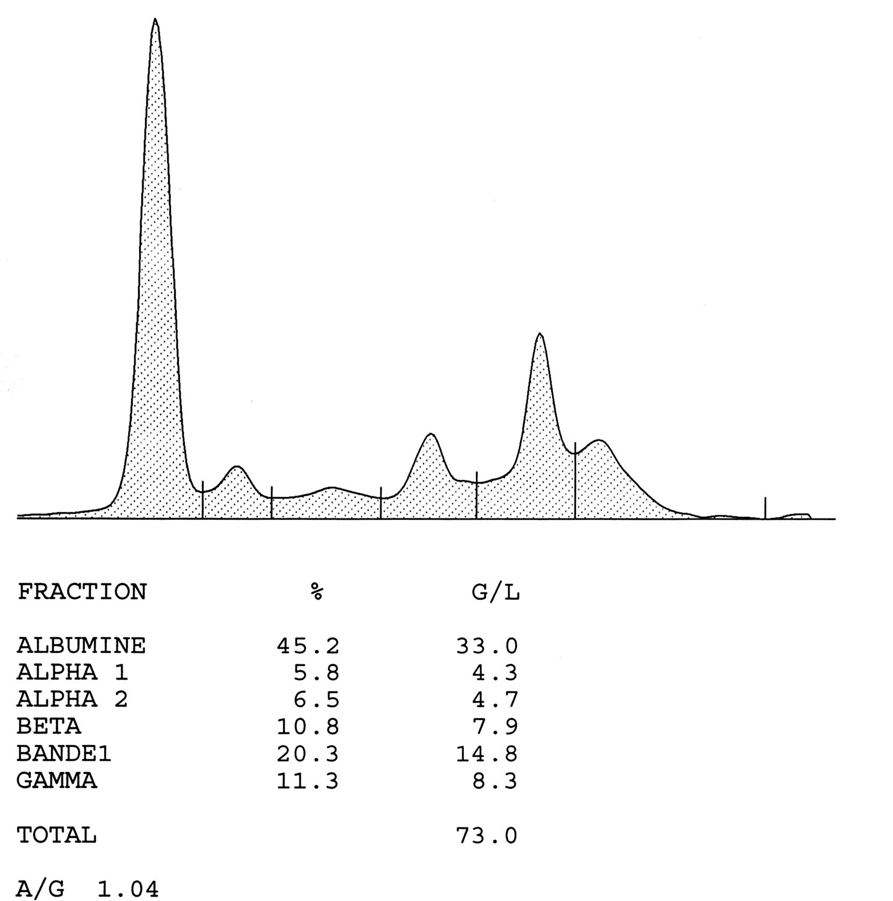

Transaminases : normales, phosphatases alcalines : 1,5 fois la normale avec des γGT à 3 fois la normale, bilirubine totale : 10 mg/L, créatininémie : 16 mg/L, calcémie : 95 mg/L, glycémie : 1,80 g/L.
Les céphalées étant rebelles au paracétamol, Mme L... prend tous les jours depuis 3 semaines 150 mg de Diclofénac qu’elle a trouvé chez sa voisine qui souffre d’arthrose.

QUESTION N° 1 :
Quels sont les 4 manifestations cliniques ou biologiques de l’observation peuvent être liées à la consommation des AINS ?

QUESTION N° 2 :
Citez 1 examen biologique complémentaire nécessaire pour tenter de mieux caractériser l’anémie?

QUESTION N° 3 :
A l’issue de la consultation, quelle décision prenez vous ?

Sujet : N°2

Une femme âgée de 75 ans, présente depuis 1 mois, des céphalées temporales associées à une asthénie inhabituelle.
Elle est traitée pour hypertension artérielle depuis 10 ans par inhibiteur de l’enzyme de conversion.
Son examen clinique montre une fébricule à 38°2 c , une perte de 4 Kgs, une raideur douloureuse des épaules, la pression artérielle est à
140/90 mm Hg. L’auscultation cardiorespiratoire, l’examen abdominal et l’examen neurologique sont normaux. La VS est à 100 mm/h, la CRP est à 150 mg/L.

Question n° 1 :
Quel est le diagnostic le plus probable ?

Question n° 2 :
Quelle complication grave peut survenir à tout moment ?

Question n° 3 :
Quel traitement faut il envisager rapidement ?

Sujet : N°3

Une femme de 78 ans est admise aux urgences pour dyspnée apparue quelques heures auparavant au petit matin, avec impression de manque d’air. A l’examen clinique, la pression artérielle est à 140/80, il n’y a pas de fièvre, pas de douleur thoracique. L’auscultation retrouve des râles crépitants des deux champs pulmonaires. La saturation est à 90% en air ambiant. L’électrocardiogramme que vous réalisez est inchangé par rapport à celui du trimestre précédent avec une onde Q en D2, D3, aVF, pas de trouble de la repolarisation et une hypertrophie ventriculaire gauche.

Question N° 1 :

Quel est votre diagnostic ?

Question N° 2:
Quelles sont les quatre mesures essentielles initiales du traitement de cette patiente?

Question N° 3 :
Compte tenu des éléments de l’observation, quels facteurs déclenchant sont à rechercher pour expliquer cet épisode aigu ?

Question N° 4 :
Son traitement habituel comporte: aspirine 75 mg/jour, simvastatine 20 mg le soir, furosémide 40 mg/jour.
Quelles sont les deux classes thérapeutiques manquantes chez cette patiente dans le cadre de sa prise en charge au long cours ?

SUJET N° 4
Un homme de 55 ans est adressé aux urgences à 9 heures du matin. Il a été retrouvé à terre ce matin à 6 heures par sa femme. L’examen retrouve un déficit brachio-céphalique droit, un signe de Babinski droit, une aphasie. La pression artérielle est à 160/90, le pouls est régulier. Le reste de l’examen clinique est sans particularité, T° 37,5°C. L’interrogatoire de sa femme retrouve la notion de palpitations.

Question N° 1 :
Quel est votre diagnostic et sa topographie?

Question N° 2 :
Vous demandez un scanner cérébral. Qu’en attendez-vous ?

Question N° 3 :
Quel est le mécanisme le plus probable chez ce patient ?

Question N° 4 :
Quelles explorations paracliniques proposez-vous pour déterminer l’étiologie ?

Question N°5 :
En fonction du mécanisme évoqué à la question 3, quels sont les principes du traitement?

SUJET N° 5

Un patient de 22 ans se présente aux urgences pour un ictère franc apparu de façon rapidement progressive sur trois jours. Il a des nausées mais pas de fièvre. Il n’y a pas d’anomalie à la palpation de l’abdomen, notamment pas de défense. Il avait fait la veille à la demande de son médecin traitant quelques examens complémentaires qu’il vous apporte: numération formule sanguine normale, bilirubine totale 82 (N<17), phosphatases alcalines 300 (N<125), gamma-GT 312 (N<30), ALAT 1022 (N<50), ASAT 780 (N<50). Il n’y a pas de signe de choc ni de signe d’insuffisance cardiaque droite aiguë.

Question N°1 :

Quel est votre diagnostic ?

Question N°2 :
Dans l’urgence, quelle complication faut-il redouter et quels signes cliniques recherchez-vous pour diagnostiquer cette complication?

Question N°3 :
Quel examen biologique simple permet de confirmer ou d’éliminer cette complication?

Question N°4
Quelles sont les principales étiologies du diagnostic évoqué à la
question 1?

SUJET N° 6

Un homme de 55 ans se présente pour mélaena sur terrain de cirrhose.

Question N°1 :
Citez les 3 étiologies de cirrhose ?

Question N°2 :
Quels sont les 5 éléments à rechercher pour classer la gravité de la cirrhose selon score de Child Pugh ( les valeurs ne sont pas attendues)

Question N°3 :
Citez les causes possibles de ce saignement au vue du terrain.
Question N°4 :
Quels sont les 2 signes cliniques qui orientent vers une prise en charge urgente ?

SUJET N° 7

Un homme âgé de 60 ans, chauffeur de taxi, souffre d’insomnie d’endormissement associés à des troubles anxieux généralisés bénéficiant d’un traitement par Bromazepam, Zopiclone et Paroxetine depuis 3 mois.
Il consulte pour majoration de son asthénie et ses ronflements avec apparition d’une somnolence avérée.Il pèse 90 Kgs et mesure 1m60.

Question N°1 :
Précisez la formule de calcul de l’index de masse corporelle.

Question N°2:
Quel diagnostic évoquez-vous en première intention ?

Question N°3 :
Citez un examen pouvant confirmer ce diagnostic ?

Question N°4 :
Dans son traitement, quel est celui qui peut être à l’origine de l’aggravation de son état clinique ?

Question N°5 :
En cas de diagnostic positif, quelles sont vos propositions thérapeutiques ?

Question N°6 :
Citez les 2 comorbidités les plus fréquemment associées à la pathologie diagnostiquée ?

Question N°7 :
Au vu de la situation du patient ( pathologie, traitement pris), quel conseil primordial devez-vous lui prodiguer ?

SUJET N° 8

Un patient de 70 ans présente une asthénie. L'électrophorèse des protéines sériques montre une gammapathie monoclonale dont le pic est évalué à 10g/L.

Question 1:
Que recherchez-vous à l'examen clinique en faveur d'une hémopathie maligne ?

Question 2:
Devant un examen clinique normal, quel est le bilan biologique de première intention ?

SUJET N° 9

Une femme de 70 ans est adressée aux urgences pour un syndrome confusionnel isolé, sans notion de chute ou de traumatisme crânien.
De ses antécédents, on retient : une hypertension artérielle traitée depuis 10 ans par Amlodipine (Amlor) (10 mg/j) et un syndrome dépressif traité par Paroxétine (Deroxat) (20 mg/j).
Les constantes sont les suivantes : PA=145/75 mmHg, FC=90/min, FR=20/min, Température=37,2°C.
Il n’y a pas de signe d’insuffisance cardiaque, d’œdème, de signe de localisation neurologique.
Les données biologiques sont : natrémie=120 mmol/L,
kaliémie=4 mmol/L, protides=62 g/L, créatinine 102 mmol/L,
hématocrite 45%, glycémie=7 mmol/L, calcémie=2,34 mmol/L

Question 1:
Quel diagnostic évoquez-vous pour expliquer la confusion ?

Question 2:
Quelle(s) mesure(s) thérapeutique(s) à visée étiologique effectuez-vous en premier lieu ?

SUJET N°10
Madame X, 87 ans, démente à un stade sévère mais habituellement calme, vivant en institution (EHPAD), est amenée aux urgences de l’hôpital pour des chutes itératives douloureuses.
Parmi les co-morbidités, on note une hypertension artérielle, une cirrhose.
Son ordonnance actuelle comporte :
-Zolpidem (stilnox ®),1 comprimé au coucher
-Rispéridone ( Risperdal ®,1 mg le soir,prescription pour 3 mois
-Lorazépam (Temesta ® )1 mg, 1 comprimé matin et soir
-Ibuprofène (Advil ®),200 mg,1 comprimé matin et soir
-Paracétamol (Dafalgan ®) 500 mg,1 gélule matin et soir
-Amlodipine (Amlor ®) 5 mg, 1 gélule par jour
-Ramipril (Triatec ®) 2,5 mg, 1 comprimé par jour
-Bromazépam (Lexomil ®), en cas d’anxiété, ¼ de comprimé à renouveler
-Donépézil (Aricept ®),10 mg,1 comprimé par jour.
Question 1:
Parmi cette ordonnance, citez 5 médicaments ou associations de médicaments qui posent problème ?
Question 2:
Pour chacun de ces 5 problèmes, décrivez brièvement pourquoi.

SUJET N°11
Vous êtes appelés au domicile de Madame B 50 ans qui présente une crise d’asthme.
Question 1:
Donner une définition de l’asthme
Question 2:
Citez au moins 5 signes cliniques respiratoires de gravité imposant des décisions thérapeutiques immédiates.
Question 3:
Quel traitement de première intention dans cette situation et donner un exemple (DCI)
Question 4:
Citez au moins une classe thérapeutique contre indiquée chez un patient asthmatique
Question 5:
-Quel outil d’auto surveillance peut on proposer au patient ?
-A partir de quelle valeur le patient doit-il s’alarmer ?

